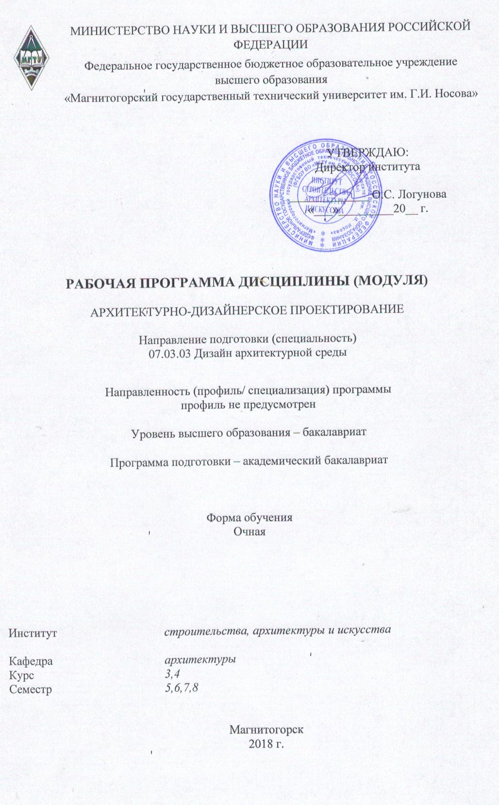
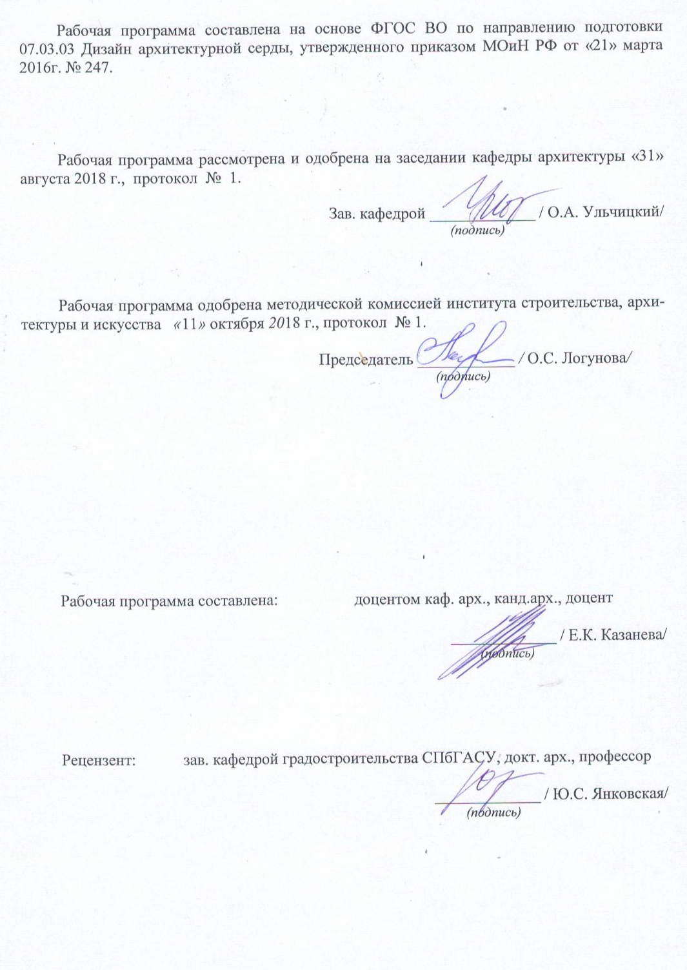



1 Цели освоения дисциплины (модуля)
Целями освоения дисциплины «Архитектурно-дизайнерское проектирование» являются теоретическое и практическое освоение основных разделов методики архитектурно-дизайнерского проектирования, понимание роли и ответственности будущего архитектора-дизайнера по созданию компонентов искусственной среды на уровне современных требований общества, развития культуры и личности. Освоение дисциплины направлено на формирование компетентных, творческих, критически мыслящих и высоконравственных проектировщиков в архитектуре и дизайне среды, ответственных за здоровье, безопасность, благосостояние окружающей среды в соответствии с требованиями ФГОС ВПО по направлению 07.03.03 – Дизайн архитектурной среды.

2 Место дисциплины (модуля) в структуре образовательной программы
подготовки бакалавра (магистра, специалиста)
Рабочая программа учебной дисциплины Б1.Б.20 «Архитектурно-дизайнерское проектирование» (Б1.Б - базовая часть, обязательная дисциплина) является частью ООП по направлению подготовки бакалавров 07.03.03 «Дизайн архитектурной среды».
Данная дисциплина базируется на курсах дисциплин гуманитарного, социального, экономического и естественнонаучного цикла (Б-1), осваиваемых на 1-4 семестрах. Знания (умения, владения), полученные при изучении данной дисциплины будут необходимы для подготовке к государственной итоговой аттестации и защите ВКР.
Знания, умения и навыки, полученные при изучении данной дисциплины, будут необходимы при изучении дисциплин вариативной части блока: «Архитектура туризма и туристических комплексов», «Ландшафтная организация городской среды», «Предметное наполнение городской среды» «Основы теории градостроительства и районной планировки» и дисциплины базовой части: «Подготовка к защите и защита выпускной квалификационной работы» образовательной программы по направлению 07.03.03 «Дизайн архитектурной среды».

3 Компетенции обучающегося, формируемые в результате освоения
дисциплины (модуля) и планируемые результаты обучения
В результате освоения дисциплины (модуля) «Ландшафтная организация городской среды» обучающийся должен обладать следующими компетенциями:

Структурный  элемент  компетенции | Планируемые результаты обучения
ПК-1 Способность формировать архитектурную среду как синтез предметных (дизайн), пространственных (архитектура), природных (экология) и художественных (визуальная культура) компонентов и обстоятельств жизнедеятельности человеческого общества
Знать | - Основы композиции, закономерности визуального восприятия;  - Теории и методы архитектурной композиции, основы визуального восприятия и принципы упорядочения форм и пространств;  - Основы теории дисциплин естественно научного цикла
Уметь | - Иметь навыки изобразительной грамоты и макетирования;  - Находить проектные решения, выявляющие развитый художественный вкус;  - Иметь высокого уровня навыки изобразительной грамоты и макетирования;  - Использовать полученные теоретические знания и методы в реальном проектировании архитектурной среды
Владеть | - Объемно-пространственным мышлением; Культурой мышления;  - Мотивацией к восприятию информации;  - Средствами устной и письменной речи, макетирования, ручной и компьютерной графики;  - Навыками изображения по представлению и воображению;  - Творческими приемами выдвижения авторского архитектурно-художественного замысла, стимулирования инноваций;  - Инициировать новаторские решения в процессе проектирования архитектурной среды
ПК-2 Способность создавать архитектурно-дизайнерские проекты согласно функциональным, эстетическим, конструктивно-техническим, экономическим и другим основополагающим требованиям, нормативам и законодательству Российской Федерации на всех стадиях разработки: от эскизного проекта - до детальной разработки и оценки завершенного проекта согласно критериям проектной программы
Знать | - Теорию смежных дисциплин;  - Разделы информатики и компьютерной техники;  - Систему проектной и рабочей документации для строительства, ее состав, основные требования к ней;
Уметь | - Использовать достижения мировой культуры в проектной практике;  - Генерировать проектную идею и последовательно развивать ее в проектировании;  - Выполнять проектную документацию на всех стадиях проектирования;
Владеть | - Приемами и средствами композиционного моделирования;  -Методами моделирования и гармонизации искусственной среды обитания;  - Навыками использования пластических принципов и композиционных приемов современного художественного языка как инструментом в архитектурном проектировании и средством для визуализации проектного замысла;  - Навыками компьютерного моделирования в базовых графических редакторах ArchiCAD.
ПК-3 Способность взаимно согласовывать различные средства и факторы проектирования, интегрировать разнообразные формы знания и навыки при разработке проектных решений, координировать междисциплинарные цели. Мыслить творчески, инициировать новаторские решения и осуществлять функции лидера в проектном процессе
Знать | - Различные средства и факторы проектирования, при разработке проектных решений;  - Основные законы естественнонаучных дисциплин в профессиональной деятельности. Социально-культурные, демографические, психологические, функциональные и художественные основы формирования архитектурной среды;  - Основы теории и методы архитектурно-дизайнерского проектирования и смежных сфер средового проектирования (градостроительного, ландшафтного, реставрации и реконструкции, городского дизайна, интерьера), состав и технику разработки заданий на проектирование.
Уметь | - Анализировать варианты проектных решений;  - Координировать междисциплинарные цели и мыслить творчески.  Работать с традиционными и графическими носителями;  - Собирать и анализировать исходную информацию, выдвигать проектную идею и последовательно развивать ее в ходе разработки архитектурного решения;  - Обеспечивать в проекте решение актуальных социальных и экологических задач создания здоровой, доступной и комфортной среды, уметь оценивать, выбирать и интегрировать в проекте системы конструкций, управление климатом, безопасности жизнедеятельности и инженерные системы с учетом решений, принимаемых специалистами-смежниками.
Владеть | - Отдельными методами и приемами архитектурно-дизайнерского проектирования и макетного макетирования;  - Методикой архитектурно-дизайнерского проектирования архитектурной среды в градостроительном контексте, приемами макетного макетирования;  - Стимулирования проектных инноваций; методами и технологиями энерго- и ресурсосберегающего архитектурного проектирования методами и технологиями компьютерного проектирования.
ПК-4 Способность собирать необходимую информацию, определять проблемы, применять анализ и проводить критическую оценку проделанной научной работы на всех этапах предпроектного и проектного процессов, а также после осуществления проекта в натуре
Знать | - Способы сбора исходной информации;  - Методы анализа и научного исследования;  - Методы сбора и анализа предпроектной документации, состав и правила выполнения архитектурно-строительных чертежей и архитектурных решений зданий и объемных сооружений.
Уметь | - Анализировать варианты проектных решений;  - Уметь собирать и анализировать исходную информацию, выявлять проблему и предлагать пути решения проблемы.
Владеть | - Уметь собирать исходную информацию;  - Методами, способами и средствами получения, хранения, переработки информации;  - Методами сбора и анализа предпроектной документации;  - Владеть навыками выполнения архитектурно-строительных чертежей и архитектурных решений средовых объектов.
ПК-5 способность осуществлять предпроектный анализ и разрабатывать концепции проектирования путем определения задач и средств проектирования предметно-пространственных комплексов для конкретных заказчиков и пользователей, проводить оценку контекстуальных и функциональных требований к искусственной среде обитания
Знать | - Методы, способы и средства получения, хранения, переработки информации;  - Все этапы предпроектного и проектного процессов;  - Методы моделирования и гармонизации искусственной среды обитания при разработке проектов.
Уметь | - Систематизировать полученную информацию для дальнейшего предпроектного и проектного анализа;  - Собирать информацию, анализировать и определять проблемы на всех этапах предпроектного и проектного процессов;  - Формулировать цель, задачи проектирования;  - Разрабатывать концепцию проектирования предметно-пространственных комплексов;  - Иметь навыки общения с заказчиком или пользователем средой.
Владеть | - Методами теоретического и экспериментального исследования;  - Знаниями работать с информацией в глобальных компьютерных сетях;  - Приемами создания и продвижения авторского проектно-художественного замысла;  - Творческими приемами выдвижения авторского архитектурно-художественного замысла
ПК-6 Способность проводить всеобъемлющий анализ и оценку среды, здания, комплекса зданий или их фрагментов
Знать | - Способы обобщения и анализа информации.  - Все этапы предпроектного и проектного анализа среды, здания, комплекса зданий и их фрагментов;  - Методологические основы организации пространственной среды и специфику взаимосвязей в вопросах формообразования зданий, комплексов зданий или их фрагментов.
Уметь | - Обобщать информацию и анализировать её;  - Применять методы анализа и моделирования, теоретического и экспериментального исследования;  - Проводить всеобъемлющий анализ и оценку среды, зданий, комплексов зданий или их фрагментов.
Владеть | - Мотивацией к постановке цели и выбору путей ее достижения;  - Методами анализа и моделирования;  - Навыками проведения критической оценки оценку среды, здания, комплекса зданий или их фрагментов, а также проделанной работы на всех этапах предпроектного и проектного процессов.

4 Структура и содержание дисциплины (модуля)
Общая трудоемкость дисциплины составляет 15 зачетных единиц 540 акад. часов, в том числе:
– контактная работа – 374 акад. часов:
– аудиторная – 374акад. часов;
– внеаудиторная – 181акад. часов
– самостоятельная работа – 166 акад. часов;

Раздел/ тема  дисциплины | Семестр | Аудиторная  контактная работа  (в акад. часах) |  |  | Самостоятельная работа (в акад. часах) | Вид самостоятельной  работы | Форма текущего контроля успеваемости и  промежуточной аттестации | Код и структурный  элемент  компетенции
Раздел/ тема  дисциплины | Семестр | лекции | лаборат.  занятия | практич. занятия
Раздел 1. Поселок на 2000 жителей (аграрный поселок, пригород, рабочий поселок, научный городок. | 5
1.1. Тема. Введение: понятие сельского поселения, виды поселений. Методика расчетов. Ознакомление с программой курсового проекта.  - Расчеты количества жителей и числа семей, жилого фонда, вместимости учреждений обслуживания, определение территории учреждений обслуживания, расчет территории для автостоянок, территории для хозяйственных, детских и спортивных площадок;  - Клаузура: поиски композиционной схемы, поиск образа поселка;  - Чертеж композиционной схемы. | 5 |  | 10 |  | 8 | Поиск дополнительной информации по заданной теме (работа с библиографическим материалами, справочниками, каталогами, словарями, энциклопедиями);  Анализ аналогов. | Текущий контроль успеваемости  – устный опрос (собеседование);  - лабораторные работы;  - клаузура. | ПК-4 ПК-5 ПК-6
1.2. Тема. Планировочное решение поселка: размещение проектируемого объекта. Основные требования к размещению. Концепция формирования жилых зданий.  - Эскиз: функциональная схема проекта;  - Эскиз: схема планировочного решения;  - Чертеж функциональной схемы поселка. | 5 |  | 16 |  | 6 | Самостоятельное изучение учебной и научно литературы и аналогов. | Текущий контроль успеваемости  – устный опрос (собеседование);  - лабораторные работы | ПК-1 ПК-2 ПК-3 ПК-5
1.3. Тема. Объемно планировочное решение: расчеты застройки; требования к организации генплана (противопожарные и санитарные); транспортная структура.  - Эскиз: застройка селитебной, промышленной зоны, зоны обслуживания и общественного центра;  - Эскиз транспортная схема проекта;  - Чертежи транспортной схемы поселка и генерального плана поселка. | 5 |  | 16 |  | 6 | Анализ графических эскизов | Текущий контроль успеваемости  – устный опрос (собеседование);  - лабораторные работы | ПК-1 ПК-2  ПК-3 ПК-5
1.4. Тема. Композиция в подаче проекта.  Клаузура: композиция планшета подачи проекта поселка на 2000 жителей. | 5 |  | 10 |  | 8 | Анализ клаузур | Текущий контроль успеваемости  – устный опрос (собеседование);  - лабораторные работы | ПК-3
1.5. Тема. Подача проекта.  Выполнение проектной идеи средствами компьютерного моделирования в базовых графических редакторах ArchiCAD, AutoCAD,, 3dMax и др. Графическое оформление. | 5 |  | 18 |  | 20 | Выполнение проекта | Текущий контроль успеваемости  – устный опрос (собеседование);  - лабораторные работы | ПК-2 ПК-3
1.6. Тема. Макетные приемы подачи проекта.  Визуализация проекта поселка средствами макетирования. | 5 |  | 16 |  | 4 | Выполнение макета | Текущий контроль успеваемости  – устный опрос (собеседование);  - лабораторные работы | ПК-2 ПК-3
1.7. Итоговое занятие.  - Выставка и защита курсовых проектов | 5 |  | 4 |  | 2 | Промежуточная аттестация (курсовой проект (работа)) | Текущий контроль успеваемости  – защита проекта (публичная); | ПК-6
Итого по разделу | 5 |  | 90 |  | 54
Раздел 2. Общественное здание с развлекательной функцией (общественный центр поселка, общественный центр микрорайона и т.п.) | 6
2.1. Введение. Ознакомление с программой курсового проекта.  - Предпроектный анализ: функциональные процессы общественного центра, состав помещений. | 6 |  | 8 |  | 2 | Самостоятельное изучение учебной и научно литературы.  Подготовка к лабораторным занятиям. Анализ аналогов. | Текущий контроль успеваемости  – устный опрос (собеседование); | П К-4 ПК-5  ПК-6
2.2. Тема. Разработка планировочного решения общественного центра.  - Разработка схемы планировочного решения, согласно функциональным процессам;  - Клаузура: композиционная схема, планировочное решение по разработанной схеме;  - Чертежи планов общественного центра; | 6 |  | 16 |  | 2 | Подготовка к лабораторным занятиям. Анализ аналогов. | Текущий контроль успеваемости  – устный опрос (собеседование);  – лабораторные работы;  - клаузура. | ПК-1 ПК-2 ПК-3 ПК-5
2.3. Тема. Разработка объема общественного центра.  - Поиск образа общественного центра;  - Клаузура: объемное решение общественного центра;  - Чертежи фасадов общественного центра;  - Чертеж разреза общественного центра. | 6 |  | 16 |  | 2 | Подготовка к лабораторным занятиям. Анализ аналогов. | Текущий контроль успеваемости – устный опрос (собеседование);  – лабораторные работы;  - клаузура. | ПК-1 ПК-2  ПК-3 ПК-5
2.4. Тема . Разработка генерального плана общественного центра.  - Эскиз: генеральный план общественного центра;  - Чертеж генерального плана общественного центра. | 6 |  | 8 |  | 2 | Подготовка к лабораторным занятиям. Анализ аналогов. | Текущий контроль успеваемости  – лабораторные работы;  - | ПК-1 ПК-2  ПК-3 ПК-5
2.5. Тема. Разработка фрагмента интерьера общественного центра  - Клаузура: дизайн интерьера общественного центра;  - Компьютерная визуализация фрагментов интерьера. | 6 |  | 16 |  | 4 | Подготовка к лабораторным занятиям.  Анализ аналогов. | Текущий контроль успеваемости  – лабораторные работы;  - клаузура. | ПК-1 ПК-2  ПК-3 ПК-5
2.6. Тема. Композиция в подаче проекта.  - Клаузура: композиция планшета подачи проекта общественного центра. | 6 |  | 4 |  |  | Подготовка к лабораторным занятиям.  Анализ аналогов. | Текущий контроль успеваемости  – лабораторные работы;  - клаузура. | ПК-3
2.7. Тема. Подача проекта.  Выполнение проектной идеи средствами компьютерного моделирования в базовых графических редакторах ArchiCAD, AutoCAD, 3dMax и др. Графическое оформление. | 6 |  | 81 |  | 4 | Выполнение проекта | Текущий контроль успеваемости  – варианты подачи;  - анализ компьютерной подачи проекта | ПК-2 ПК-3
2.8. Тема. Роль макета в подаче проекта.  - Макет общественного центра. | 6 |  | 10 |  |  | Выполнение макета | Текущий контроль успеваемости  - анализ макетной подачи проекта
2.9. Итоговое занятие.  - Выставка и защита курсовых проектов | 6 |  | 4 |  | 2 | Промежуточная аттестация (курсовой проект (работа)) | Текущий контроль успеваемости  – защита проекта (публичная); | ПК-6
Итого по разделу | 6 |  | 90 |  | 18
Раздел 3. Дизайн архитектурной среды жилая группы небольшого соседства (жилой квартал, жилой комплекс и т.п.). | 7
3.1. Тема. Введение: жилая среда небольшого поселения с единой градообразующей группой. Понятие жилой группы, жилого комплекса. Ознакомление с программой курсового проекта.  - Предпроектный анализ: функциональные процессы, протекающие во внутриквартальном пространстве жилой группы.  - Клаузура: поиск стиля, или образа жилой группы. | 7 |  | 10 |  | 8 | Самостоятельное изучение учебной и научно литературы.  Подготовка к лабораторным занятиям. Анализ аналогов. | Текущий контроль успеваемости  – устный опрос (собеседование);  -клаузура | ПК-4 ПК-5  ПК-6
3.2. Тема. Функциональное зонирование. Транспортная структура.  - Клаузура: схема функционального зонирования с показом движения транспорта и пешеходов, расчёт величины населения, площади автостоянок и участков социальных объектов.  - Чертежи функциональной схемы, транспортно-пешеходной схемы | 7 |  | 10 |  | 4 | Подготовка к лабораторным занятиям.  Анализ аналогов. | Текущий контроль успеваемости  – лабораторные работы;  - клаузура. | ПК-1 ПК-2  ПК-3 ПК-5
3.3. Тема. Планировочное решение жилой группы с определением искусственного рельефа, водного пространства и озеленения, типов покрытия.  - Эскиз-идея: эскизная разработка плана внутреннего пространства жилой группы,  - Чертеж плана внутреннего пространства жилой группы. | 7 |  | 22 |  | 4 | Подготовка к лабораторным занятиям.  Анализ аналогов. | Текущий контроль успеваемости  – лабораторные работы;  . | ПК-1 ПК-2  ПК-3 ПК-5
3.4. Тема. Средовое оборудование жилой группы.  - Определение видов и типов оборудования для различных зон внутреннего пространства: ограждения, скамьи, фонари, малые архитектурные формы и т.п.  - Эскиз-идея: разработка малой архитектурной формы (беседка, эстрада, фонтан и т.п.)  - Проекционный чертеж малой архитектурной формы | 7 |  | 8 |  | 4 | Подготовка к лабораторным занятиям.  Анализ аналогов. | Текущий контроль успеваемости  – лабораторные работы;  . | ПК-1 ПК-2 ПК-5
3.5 Тема. Разработка интерьерного пространства квартиры- студии разработанной жилой группы.  - Клаузура: дизайн-концепция внутреннего пространства квартиры-студии;  - Чертежи схемы функционального зонирования квартиры-студии, плана квартиры-студии с расстановкой мебели и специального оборудования, разверток стен, плана пола и потолка;  - Визуализации дизайна квартиры-студии. | 7 |  | 24 |  | 6 | Подготовка к лабораторным занятиям.  Анализ аналогов. | Текущий контроль успеваемости  – лабораторные работы;  - клаузура  . | ПК-1 ПК-2  ПК-3 ПК-5
3.6. Тема. Композиция в подаче проекта.  - Клаузура: композиция планшета подачи проекта жилого комплекса | 7 |  | 4 |  |  | Подготовка к лабораторным занятиям.  Анализ аналогов. | Текущий контроль успеваемости  – лабораторные работы;  - клаузура. | ПК-3
3.7. Подача проекта.  Выполнение проектной идеи средствами компьютерного моделирования в базовых графических редакторах ArchiCAD, AutoCAD, 3dMax и др. Графическое оформление. | 7 |  | 10 |  | 4 | Выполнение проекта | Текущий контроль успеваемости  – варианты подачи;  - анализ компьютерной подачи проекта | ПК-2 ПК-3
3.8. Роль макета в подаче проекта.  - Макет жилой группы | 7 |  | 16 |  | 4 | Выполнение макета | Текущий контроль успеваемости  - анализ макетной подачи проекта | ПК-2 ПК-3
Итоговое занятие.  - Выставка и защита курсовых проектов | 7 |  | 4 |  | 2 | Промежуточная аттестация (курсовой проект (работа)) | Текущий контроль успеваемости  – защита проекта (публичная); | ПК-6
Итого по разделу | 7 |  | 108 |  | 36
Раздел 4. Дизайн архитектурно-ландшафтной среды водоохранной прибрежной полосы (городская набережная реки, берег озера загородного туристического комплекса и т.п.) | 8
4.1. Тема. Введение: роль прибрежной зоны в городской среде. Функциональное назначение. Экология. Ознакомление с программой курсового проекта.  - Предпроектный анализ: функциональные процессы, место в градостроительной планировке, близлежащие объекты, транспортные магистрали, улицы, потребитель  - Клаузура: поиск идеи дизайна архитектурно-ландшафтной среды водоохранной прибрежной полосы | 8 |  | 10 |  | 8 | Самостоятельное изучение учебной и научно литературы.  Подготовка к лабораторным занятиям. Анализ аналогов. | Текущий контроль успеваемости  – устный опрос (собеседование);  -клаузура | ПК-4 ПК-5 ПК-6
4.2. Тема. Функциональное зонирование. Транспортно-пешеходная структура.  - Клаузура: схема функционального зонирования в соответствии с предпроектным анализом и схема зонирования природного ландшафта в соответствии с допустимой степенью ее использования и преобразования.  - Схема транспортных и пешеходных потоков с указанием автостоянок  - Чертежи функциональной схемы, транспортно-пешеходной схемы. | 8 |  | 10 |  | 2 | Подготовка к лабораторным занятиям.  Анализ аналогов. | Текущий контроль успеваемости  – лабораторные работы;  - клаузура | ПК-1 ПК-2  ПК-3 ПК-5
4.3. Тема. Планировочное решение прибрежной полосы с определением искусственного рельефа, водного пространства и озеленения, типов покрытия и архитектурных объектов социального значения.  - Эскиз-идея: эскизная разработка плана прибрежной полосы;  - Чертеж плана прибрежной полосы. | 8 |  | 22 |  | 6 | Подготовка к лабораторным занятиям.  Анализ аналогов. | Текущий контроль успеваемости  – лабораторные работы;  . | ПК-1 ПК-2  ПК-3 ПК-5
4.4. Тема. Объемно-планировочное решение архитектурного объекта социального назначения, являющегося главным системообразующим элементом дизайна прибрежной полосы (кафе, пункт проката, лодочная станция и т.п.)  - Поиск образа архитектурного объекта социального назначения в соответствии с общей дизайн-концепцией прибрежной полосы ;  - Клаузура: объемное решение архитектурного объекта социального назначения;  - Чертежи фасадов объекта социального назначения. | 8 |  | 16 |  | 4 | Подготовка к лабораторным занятиям.  Анализ аналогов. | Текущий контроль успеваемости  – лабораторные работы;  - клаузура  . | ПК-1 ПК-2  ПК-3 ПК-5
4.5. Тема. Средовое оборудование архитектурно-ландшафтной среды.  - Определение видов и типов оборудования для различных зон прибрежной полосы: ограждения, скамьи, фонари, малые архитектурные формы, террасы, пирсы, причалы и т.п.  - Эскиз-идея: разработка малой архитектурной формы (беседка, эстрада, фонтан и т.п.)  - Проекционный чертеж малой архитектурной формы | 8 |  | 10 |  | 4 | Подготовка к лабораторным занятиям.  Анализ аналогов. | Текущий контроль успеваемости  – лабораторные работы;  . | ПК-1 ПК-2  ПК-3 ПК-5
4.6. Тема Композиция в подаче проекта.  - Клаузура: композиция планшета подачи проекта прибрежной зоны. | 8 |  | 4 |  |  | Подготовка к лабораторным занятиям.  Анализ аналогов. | Текущий контроль успеваемости  – лабораторные работы;  - клаузура. | ПК-3
4.7. Подача проекта.  Выполнение проектной идеи средствами компьютерного моделирования в базовых графических редакторах ArchiCAD, AutoCAD, 3dMax и др. Графическое оформление. | 8 |  | 14 |  | 4 | Выполнение проекта | Текущий контроль успеваемости  – варианты подачи;  - анализ компьютерной подачи проекта | ПК-2 ПК-3
4.8. Информационные технологии в подаче проекта: призентация, видеоролик.  - Презентация курсового проекта (видеоролик) | 8 |  | 18 |  | 6 | Выполнение макета | Текущий контроль успеваемости  - анализ макетной подачи проекта | ПК-2 ПК-3
Итоговое занятие.  - Выставка и защита курсовых проектов | 8 |  | 4 |  | 2 | Промежуточная аттестация (курсовой проект (работа)) | Текущий контроль успеваемости  – защита проекта (публичная); | ПК-6
Итого по разделу | 8 |  | 108 |  | 36
Итого за семестр |  |  | 396 |  | 144
Итого по дисциплине | 5,6,7,8 |  | 396 |  | 144
И – в том числе, часы, отведенные на работу в интерактивной форме.

5. Образовательные и информационные технологии
На занятиях используются различные образовательные технологии: - во время аудиторных занятий проводятся вводные теоретические и проблемные беседы, клаузуры, практические занятия по архитектурному проектированию, макетирование, дискуссии и обсуждение выставочных работ, деловые игры и консультации и (или) совместное (небольшими группами) выполнение конкурсных работ, работ по НИР.
Методическая концепция преподавания предусматривает активную форму усвоения материала, обеспечивающую максимальную самостоятельность каждого студента в решении задач.
Согласно п. 34 Порядка организации и осуществления деятельности по образовательным программам высшего образования – программам бакалавриата, программам специалитета, программам магистратуры (утв. приказом МОиН РФ от 05.04.2017 г. № 301) при проведении учебных занятий организация обеспечивает развитие у обучающихся навыков командной работы, межличностной коммуникации, принятия решений, лидерских качеств.
В этой связи применяется такие виды образовательных технологии, как:
- Традиционные образовательные технологии ориентируются на организацию образовательного процесса, предполагающую прямую трансляцию знаний от преподавателя к студенту (преимущественно на основе объяснительно-иллюстративных методов обучения).
Наряду с использованием традиционных образовательных технологий, также применяются:
Формы учебных занятий с использованием традиционных технологий:
Информационная беседа – последовательное изложение материала в дисциплинарной логике, осуществляемое преимущественно вербальными средствами (монолог преподавателя).
Лабораторная работа – организация учебной работы с реальными материальными и информационными объектами, экспериментальная работа с аналоговыми моделями реальных объектов.
Также в процессе обучения дополнительно используются
2. Технологии проблемного обучения – организация образовательного процесса, которая предполагает постановку проблемных вопросов, создание учебных проблемных ситуаций для стимулирования активной познавательной деятельности студентов.
Формы учебных занятий с использованием технологий проблемного обучения:
Проблемная беседа – изложение материала, предполагающее постановку проблемных и дискуссионных вопросов, освещение различных научных подходов, авторские комментарии, связанные с различными моделями интерпретации изучаемого материала.
3. Технологии проектного обучения – организация образовательного процесса в соответствии с алгоритмом поэтапного решения проблемной задачи или выполнения учебного задания. Проект предполагает совместную учебно-познавательную деятельность группы студентов, направленную на выработку концепции, установление целей и задач, формулировку ожидаемых результатов, определение принципов и методик решения поставленных задач, планирование хода работы, поиск доступных и оптимальных ресурсов, поэтапную реализацию плана работы, презентацию результатов работы, их осмысление и рефлксию.
Основные типы проектов:
Творческий проект, как правило, не имеет детально проработанной структуры; учебно-познавательная деятельность студентов осуществляется в рамках рамочного задания, подчиняясь логике и интересам участников проекта, жанру конечного результата.
Применяются формы учебных занятий с использованием специализированных интерактивных технологий:
Дискуссия – коллективное обсуждение какого-либо спорного вопроса, проблемы, выявление мнений в группе (межгрупповой диалог, дискуссия как спор-диалог).
6. Информационно-коммуникационные образовательные технологии – организация образовательного процесса, основанная на применении специализированных программных сред и технических средств работы с информацией.
Формы учебных занятий с использованием информационно-коммуникационных технологий:
Беседа -визуализация – изложение содержания сопровождается презентацией (демонстрацией учебных материалов, представленных в различных знаковых системах, в т.ч. иллюстративных, графических, аудио- и видеоматериалов).
Формой промежуточной итоговой работы является промежуточные просмотры этапов выполнения лабораторных работ и курсовой работы.
Формой итоговой работы является выставка-просмотр курсового проекта с дискуссионной защитой;

6 Учебно-методическое обеспечение самостоятельной работы обучающихся
Самостоятельная работа включает в себя подготовку к лекционным и лабораторным занятиям, курсовую работу: поиск и изучение литературы, сбор и анализ иллюстративного материала и существующих аналогов объектов, работ, макетно-пластических моделей, разработка на компьютере чертежей и объемных изображений в 2 и 3Д графических редакторах, набор текста, подготовка к печати и оформление подрамника и альбома, текстового и иллюстративного материала, подготовка к защите курсовой работы, написание экзаменационного доклада по выбранной теме.
Особенностями методики работы со студентами, занимающихся архитектурно-дизайнерской проектной практикой, является наряду с обсуждением на занятиях общетеоретических вопросов , экспериментальный поиск эмоционально-образных решений и побуждение преподавателем у студентов определенной эмоционально-образной мотивации или «вдохновения», располагающего к решению конкретных задач по воспроизведению эмоционального и образного средствами профессиональных не вербальных коммуникаций. А так же разработанная методика «погружения» в проектируемую архитектурно- дизайнерскую
способствует развитию у студента собственного творческого метода и художественно-графического «языка» подачи проекта. Основные требования к самостоятельной работе включают:
- четкую аргументацию причины обращения к данной проблеме;
- выделение дискуссионного аспекта данной проблемы;
- активное использование знаний, умений и владений из ранее изученных дисциплин в циклах «Профессиональные средства подачи проекта (архитектурный рисунок, живопись, графика)», «Теория и методология проектирования», «История пространственных и пластических искусств (архитектуры, градостроительства, изобразительных искусств, дизайна и др.)», «Объемно-пространственная композиция»;
- качественное техническое выполнение клаузур, проектных, макетных и пр. работ по заданиям;
- использование дополнительной литературы;
- использование специализированного программного обеспечения и Интернет ресурсов.

Содержание общих требований к самостоятельной работе
Самостоятельная работа включает в себя подготовку к лабораторным занятиям, курсовую работу: поиск и изучение литературы, сбор и анализ иллюстративного материала, выполнение живописных и графических работ, макетно-пластических моделей, разработка на компьютере чертежей и объемных изображений в 2 и 3Д графических редакторах, набор текста, подготовка к печати и оформление подрамника и альбома, текстового и иллюстративного материала, подготовка к защите курсовой работы.
Освоение данной методики, способствует развитию у студента собственного творческого метода и художественно-графического «языка» подачи проекта. Основные требования к самостоятельной работе включают:
Для планомерной самостоятельной работы студентам необходимо руководствоваться планом-графиком самостоятельной работы.

публичная Защита курсовой работы
Проводится в форме выставки-просмотра всех работ проделанных за семестр, а так же итоговой курсовой работы. Обязательные (минимальные) требования к сдаче работ по КР:
-1 подрамник - проект выполненный в цветной графике (ручная или компьютерная подача) включает: ситуационный план, ген план, поэтажные планы с экспликацией помещений, фасады, разрезы, видовые изображения, фрагменты изображений, общие данные
; -макет;
-формат А3, на котором представлен подрамник в уменьшенном масштабе и фотографии макета.

7 Оценочные средства для проведения промежуточной аттестации
Промежуточная аттестация имеет целью определить степень достижения запланированных результатов обучения по дисциплине «Архитектурно –дизайнерское проектирование» за семестр проводиться в форме защиты курсовой работы.
Данный раздел состоит их двух пунктов:
а) Планируемые результаты обучения и оценочные средства для проведения промежуточной аттестации.
б) Порядок проведения промежуточной аттестации, показатели и критерии оценивания.

а) Планируемые результаты обучения и оценочные средства для проведения промежуточной аттестации:

Структурный элемент  компетенции | Планируемые результаты обучения | Оценочные средства
ПК-1 Способность формировать архитектурную среду как синтез предметных (дизайн), пространственных (архитектура), природных (экология) и художественных (визуальная культура) компонентов и обстоятельств жизнедеятельности человеческого общества
Знать | - Основы композиции, закономерности визуального восприятия;  - Теории и методы архитектурной композиции, основы визуального восприятия и принципы упорядочения форм и пространств; | На занятиях решаются задачи, конкретизирующие общие положения, изложенные на практических занятиях. Также на практических занятиях теоретический блок подается в форме «Беседа-визуализация» с просмотром аналогов и проектных решений по заданной теме. Формой промежуточной итоговой работы является устный опрос по теоретическому материалу, участие в дискуссиях и беседах, промежуточные просмотры.
Уметь | - Иметь навыки изобразительной грамоты и макетирования;  - Находить проектные решения, выявляющие развитый художественный вкус;  - Иметь высокого уровня навыки изобразительной грамоты и макетирования;  - Использовать полученные теоретические знания и методы в реальном проектировании архитектурной среды
Владеть | - Объемно-пространственным мышлением;  - Мотивацией к восприятию информации;  - Средствами устной и письменной речи, макетирования, ручной и компьютерной графики;  - Навыками изображения по представлению и воображению;  - Творческими приемами выдвижения авторского архитектурно-художественного замысла, стимулирования инноваций;  - Инициировать новаторские решения в процессе проектирования архитектурной среды
ПК-2 Способность создавать архитектурно-дизайнерские проекты согласно функциональным, эстетическим, конструктивно-техническим, экономическим и другим основополагающим требованиям, нормативам и законодательству Российской Федерации на всех стадиях разработки: от эскизного проекта - до детальной разработки и оценки завершенного проекта согласно критериям проектной программы
Знать | - Теорию смежных дисциплин;  - Разделы информатики и компьютерной техники;  - Систему проектной и рабочей документации для строительства, ее состав, основные требования к ней; | 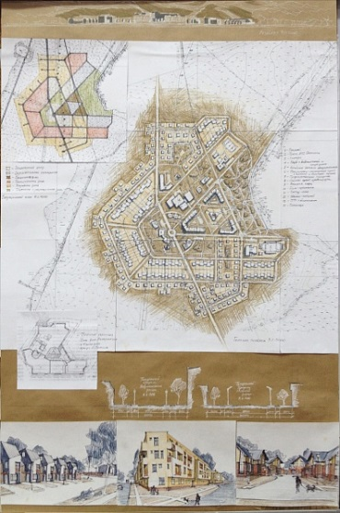  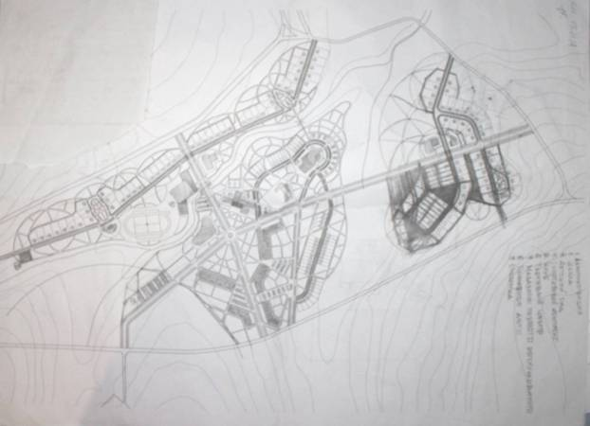  Рис. 1. Варианты клаузуры по проекту «Поселок на 2000 жителей»  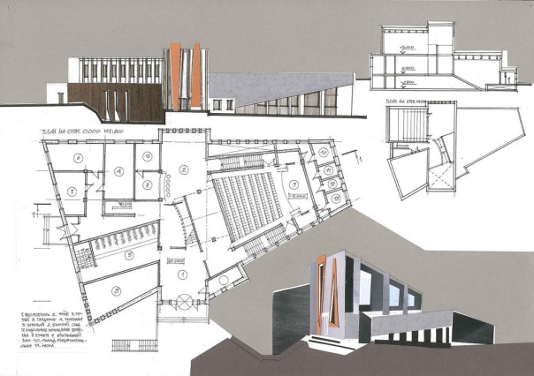  Рис. 2. Варианты клаузуры по проекту «Поселковый клуб»  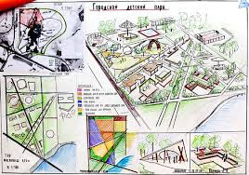  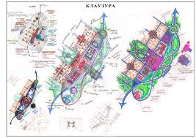  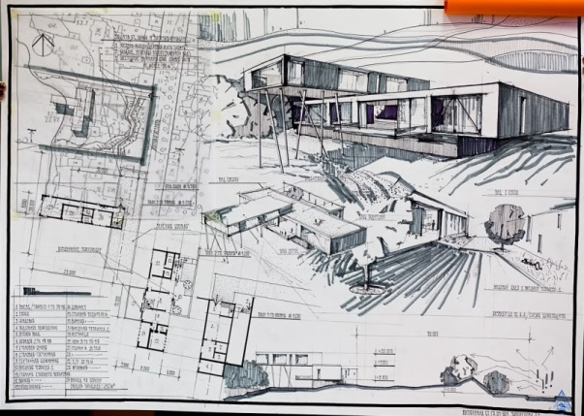  Рис. 3. Варианты клаузуры по проекту «Жилой район на 30 тыс. жителей»  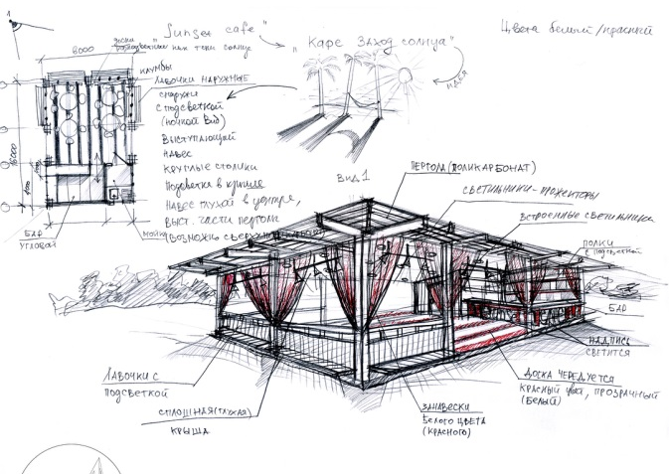  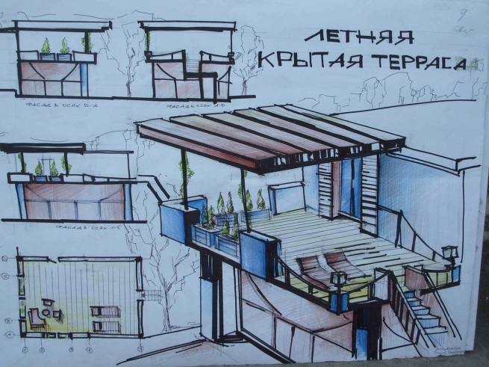  Рис. 4. Варианты клаузуры по проекту «Жилой район на 30 тыс. жителей»
Уметь | - Использовать достижения мировой культуры в проектной практике;  - Генерировать проектную идею и последовательно развивать ее в проектировании;  - Выполнять проектную документацию на всех стадиях проектирования;
Владеть | - Приемами и средствами композиционного моделирования;  -Методами моделирования и гармонизации искусственной среды обитания;  - Навыками использования пластических принципов и композиционных приемов современного художественного языка как инструментом в архитектурном проектировании и средством для визуализации проектного замысла;  - Навыками компьютерного моделирования в базовых графических редакторах ArchiCAD.
ПК-3 Способность взаимно согласовывать различные средства и факторы проектирования, интегрировать разнообразные формы знания и навыки
при разработке проектных решений, координировать междисциплинарные цели. Мыслить творчески, инициировать новаторские решения и осуществлять функции лидера в проектном процессе
Знать |  | Индивидуальная работа студента по сбору информационного материала на подготовку и выполнение проекта, анализ существующих аналогов который реализуется в лабораторных работах по темам:  «Поселок на 2000 жителей»  1. Расчеты количества жителей и числа семей, жилого фонда, вместимости учреждений обслуживания, определение территории учреждений обслуживания, расчет территории для автостоянок, территории для хозяйственных, детских и спортивных площадок;  2. Эскиз: функциональная схема проекта. Эскиз: схема планировочного решения. итоговый чертеж.  3. Эскиз: застройка селитебной, промышленной зоны, зоны обслуживания и общественного центра;  4. Эскиз транспортная схема проекта. Чертежи транспортной схемы поселка и генерального плана поселка.  5. Композиция планшета подачи проекта поселка на 2000 жителей.  6. Выполнение проектной идеи средствами компьютерного моделирования в базовых графических редакторах ArchiCAD, AutoCAD,, 3dMax и др. Графическое оформление.  7. Выполнение макета.  «Поселковый клуб»  1.Предпроектный анализ: функциональные процессы общественного центра, состав помещений.  2. Разработка схемы планировочного решения, согласно функциональным процессам.  3. Чертежи планов общественного центра.  4. Поиск образа общественного центра.  5. Чертежи фасадов общественного центра.  6. Чертеж разреза общественного центра.  7. Эскиз - чертеж генерального плана общественного центра.  8. Компьютерная визуализация фрагментов интерьера.  9. Композиция планшета подачи проекта.  10. Выполнение проектной идеи средствами компьютерного моделирования в базовых графических редакторах ArchiCAD, AutoCAD,, 3dMax и др. Графическое оформление.  11. Выполнение макета.  Дизайн архитектурной среды жилой группы небольшого соседства (жилой квартал, жилой комплекс и т.п.).  1.Предпроектный анализ: функциональные процессы, протекающие во внутриквартальном пространстве жилой группы.  2. Схема функционального зонирования с показом движения транспорта и пешеходов, расчёт величины населения, площади автостоянок и участков социальных объектов.  3. Чертежи функциональной схемы, транспортно-пешеходной схемы.  4. Эскиз-идея: эскизная разработка плана внутреннего пространства жилой группы,  5. Чертеж плана внутреннего пространства жилой группы  6. Определение видов и типов оборудования для различных зон внутреннего пространства: ограждения, скамьи, фонари, малые архитектурные формы и т.п.  7. Эскиз-идея: разработка малой архитектурной формы (беседка, эстрада, фонтан и т.п.). Проекционный чертеж малой архитектурной формы  8. Чертежи схемы функционального зонирования квартиры-студии, плана квартиры-студии с расстановкой мебели и специального оборудования, разверток стен, плана пола и потолка.  9. Визуализации дизайна квартиры-студии.  10. Композиция планшета подачи проекта.  11. Выполнение проектной идеи средствами компьютерного моделирования в базовых графических редакторах ArchiCAD, AutoCAD,, 3dMax и др. Графическое оформление.  12. Выполнение макета.  «Дизайн архитектурно-ландшафтной среды водоохраной прибрежной полосы (городская набережная реки, берег озера загородного туристического комплекса и т.п.)»  1.Предпроектный анализ: функциональные процессы, место в градостроительной планировке, близлежащие объекты, транспортные магистрали, улицы, потребитель.  2. Схема функционального зонирования в соответствии с предпроектным анализом и схема зонирования природного ландшафта в соответствии с допустимой степенью ее использования и преобразования.  3. Схема транспортных и пешеходных потоков с указанием автостоянок  4. Чертежи функциональной схемы, транспортно-пешеходной схемы.  5. Эскиз-идея: эскизная разработка плана прибрежной полосы. Чертеж плана прибрежной полосы.  6. Поиск образа архитектурного объекта социального назначения в соответствии с общей дизайн-концепцией прибрежной полосы.  7. Чертежи фасадов объекта социального назначения.  8. Определение видов и типов оборудования для различных зон прибрежной полосы: ограждения, скамьи, фонари, малые архитектурные формы, террасы, пирсы, причалы и т.п.  9. Эскиз-идея: разработка малой архитектурной формы (беседка, эстрада, фонтан и т.п.)  10. Проекционный чертеж малой архитектурной формы  11. Композиция планшета подачи проекта.  12. Выполнение проектной идеи средствами компьютерного моделирования в базовых графических редакторах ArchiCAD, AutoCAD, 3dMax и др. Графическое оформление.  13. Выполнение макета.
Уметь | - изображать, моделировать, вербально излагать объект и методы современной архитектуры, пространственных и пластических искусств;  - ориентироваться во всех видах искусства, синтезируемых в архитектуре;  - выражать логически свои мысли, обладать культурой речи.
Владеть | - навыками работы с литературой, архивными, справочными, энциклопедическими и пр. материалами;  - навыками графического и живописного копирования/ воспроизведения изображения;  - средствами профессиональных коммуникаций творческого метода в одном из стилей или направлении современной архитектуры.
ПК-4 Способность собирать необходимую информацию, определять проблемы, применять анализ и проводить критическую оценку проделанной научной работы на всех этапах предпроектного и проектного процессов, а также после осуществления проекта в натуре
Знать | - Способы сбора исходной информации;  - Методы анализа и научного исследования;  - Методы сбора и анализа предпроектной документации, состав и правила выполнения архитектурно-строительных чертежей и архитектурных решений зданий и объемных сооружений. | Индивидуальная работа студента: анализ существующих аналогов по сбору информационного материала на подготовку и выполнение проекта, который реализуется в лабораторных работах в выше указанных темах и клаузурах.
Уметь | - Анализировать варианты проектных решений;  - Уметь собирать и анализировать исходную информацию, выявлять проблему и предлагать пути решения проблемы.
Владеть | - Уметь собирать исходную информацию;  - Методами, способами и средствами получения, хранения, переработки информации;  - Методами сбора и анализа предпроектной документации;  - Владеть навыками выполнения архитектурно-строительных чертежей и архитектурных решений средовых объектов.
ПК-5 способность осуществлять предпроектный анализ и разрабатывать концепции проектирования путем определения задач и средств проектирования предметно-пространственных комплексов для конкретных заказчиков и пользователей, проводить оценку контекстуальных и функциональных требований к искусственной среде обитания
Знать | - Методы, способы и средства получения, хранения, переработки информации;  - Все этапы предпроектного и проектного процессов;  - Методы моделирования и гармонизации искусственной среды обитания при разработке проектов. | 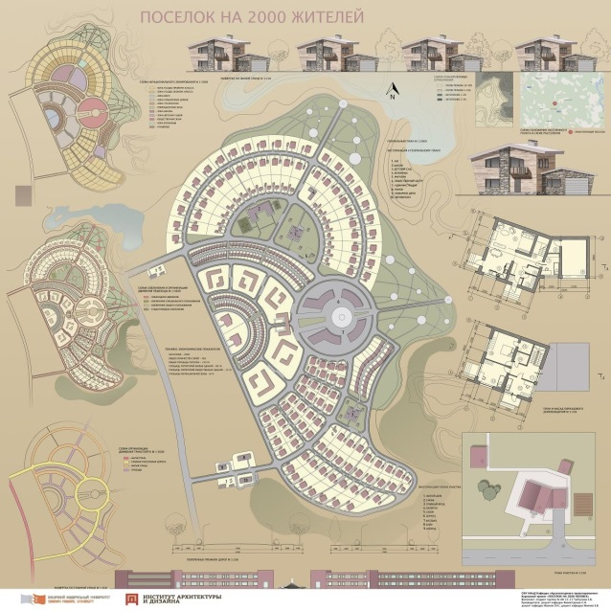  Примеры итоговых проектных работ:  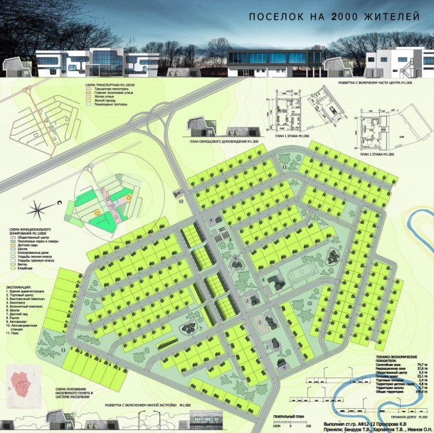  Рис.5. Варианты проектов «Поселок на 2000 жителей»  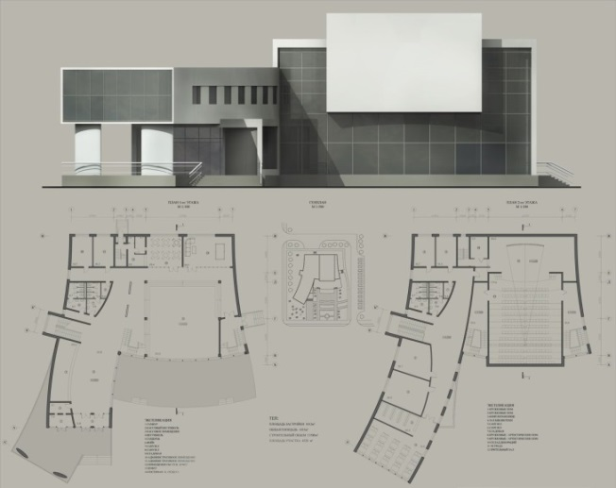  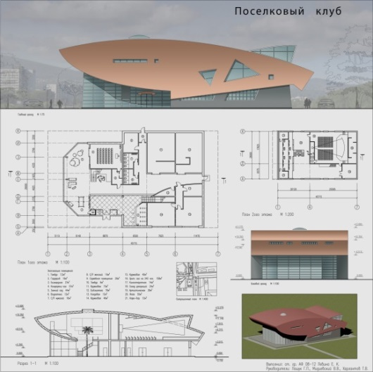  Рис.6. Варианты проекта «Поселковый клуб»  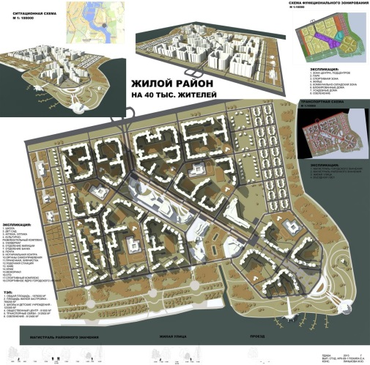  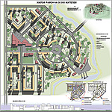  Рис.7. Варианты проектов «Жилой район »  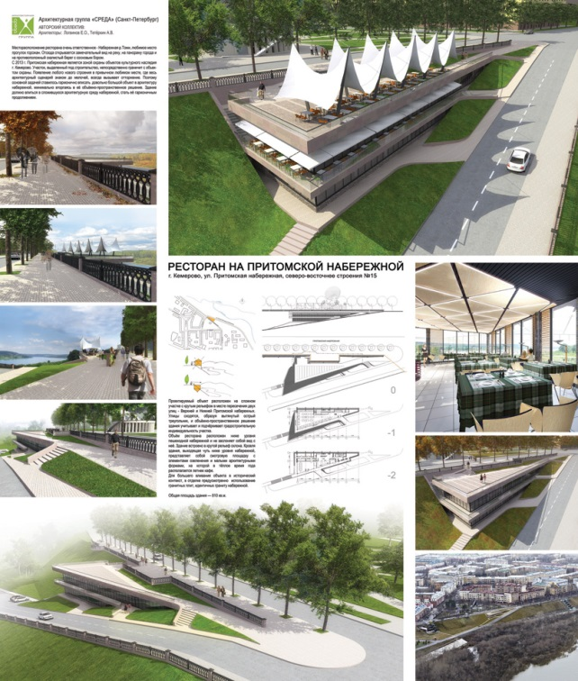  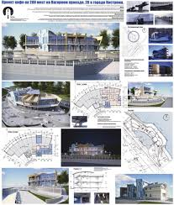  Рис.7. Варианты проектов «Жилой район »
Уметь | - Систематизировать полученную информацию для дальнейшего предпроектного и проектного анализа;  - Собирать информацию, анализировать и определять проблемы на всех этапах предпроектного и проектного процессов;  - Формулировать цель, задачи проектирования;  - Разрабатывать концепцию проектирования предметно-пространственных комплексов;  - Иметь навыки общения с заказчиком или пользователем средой.
Владеть | - Методами теоретического и экспериментального исследования;  - Знаниями работать с информацией в глобальных компьютерных сетях;  - Приемами создания и продвижения авторского проектно-художественного замысла;  - Творческими приемами выдвижения авторского архитектурно-художественного замысла.
ПК-6 Способность проводить всеобъемлющий анализ и оценку среды, здания, комплекса зданий или их фраг
ментов
Знать | - Способы обобщения и анализа информации.  - Все этапы предпроектного и проектного анализа среды, здания, комплекса зданий и их фрагментов;  - Методологические основы организации пространственной среды и специфику взаимосвязей в вопросах формообразования зданий, комплексов зданий или их фрагментов. | Индивидуальная работа студента: анализ существующих аналогов по сбору информационного материала на подготовку и выполнение проекта, который реализуется в лабораторных работах в выше указанных темах и клаузурах.
Уметь | - Обобщать информацию и анализировать её;  - Применять методы анализа и моделирования, теоретического и экспериментального исследования;  - Проводить всеобъемлющий анализ и оценку среды, зданий, комплексов зданий или их фрагментов.
Владеть | - Мотивацией к постановке цели и выбору путей ее достижения;  - Методами анализа и моделирования;  - Навыками проведения критической оценки оценку среды, здания, комплекса зданий или их фрагментов, а также проделанной работы на всех этапах предпроектного и проектного процессов.

б) Порядок проведения промежуточной аттестации, показатели и критерии оценивания:

Примерная структура оценочных средств для проведения текущего контроля:

Примерные темы вводных и переводных клаузур, коротких проектов по разделам дисциплины «Архитектурно – дизайнерское проектирование.

Клаузуры:

- ко всем проектам по их тематике в начальной стадии .

- переводные клаузуры

- конкурсные клаузуры

- отвлеченные клаузуры: лестницы, «инби», комбинаторика пространства .

- переводные клаузуры с меняющееся тематикой

Клаузуры -являются промежуточной аттестации по освоению дисциплины. Происходит обсуждение и пред просмотр внутри группы выполненных клаузур.

Итоговый просмотр в конце семестра при сдаче проекта с внутренними и внешними экспертными комиссиями , которые оценивают результат курсовой работы.

Оценочные средства для проведения промежуточной аттестации
В процессе освоения программы курса дисциплины, компетенции формируются поэтапно в следующем порядке:
- Этап: ПК-1-зу;
- Этап: ПК-1-в, ПК-7-зу;
- Этап: ПК-7-в, ПК-9-зув.
Критерии оценивания формирования компетенций на различных этапах их формирования определяются оценками: «отлично», «хорошо», «удовлетворительно», «неудовлетворительно» и не дифференцированным зачетом.
Студент, получивший по дисциплине оценку «неудовлетворительно» или «не зачтено», имеет право на повторную переаттестацию в соответствие с СМК- либо должен быть отчислен из университета «…за академическую неуспеваемость».
Для промежуточной аттестации оценивание сформированности компетенций, определяется следующими критериями:
- Субъективная оценка руководителя.
– качество выполнения самостоятельных и практических работ;
– содержательность ответов на вопросы;
– умение представлять работу, уровень речевой культуры;
– умение представить работу на защите, уровень речевой культуры.
2. Объективная оценка сформированности компетенций студента в процессе обучения:
– компетентность в области избранной темы. Свободное владение материалом, умение вести профессиональную дискуссию, отвечать на вопросы и замечания;
– сформированность компетенций.
Курсовая работа выполняется под руководством преподавателя, в ее процессе обучающийся развивает навыки проектирования, закрепляя и одновременно расширяя знания, полученные при изучении других дисциплин. При выполнении курсовой работы обучающийся должен показать свое умение работать творчески, понимать творческий метод, выбранного им стиля или направления, сформировать собственное представление о культуре подачи проектного материала.
В процессе выполнения курсовой работы обучающийся должен разобраться в теоретических вопросах избранной темы, самостоятельно проанализировать практический материал, разобрать и обосновать практические предложения.

Показатели и критерии оценивания курсовой работы и экзамена:
– на оценку «отлично» (5 баллов) – работа выполнена в соответствии с заданием, обучающийся показывает высокий уровень знаний, умений, навыков не только на уровне воспроизведения и объяснения информации, но и интеллектуальные навыки решения проблем и задач, нахождения уникальных творческих решений поставленных задач, оценки и вынесения критических суждений, качественно на высокопрофессиональном уровне оформить все этапы работы;
– на оценку «хорошо» (4 балла) – работа выполнена в соответствии с заданием, обучающийся показывает знанияи умения не только на уровне воспроизведения и объяснения информации, но и интеллектуальные навыки решения проблем и задач, нахождения решений уникальных творческих задач;
– на оценку «удовлетворительно» (3 балла) – работа выполнена в соответствии с заданием, обучающийся показывает знания на уровне воспроизведения и объяснения информации, интеллектуальные навыки решения простых творческих задач;
– на оценку «неудовлетворительно» (2 балла) – задание преподавателя выполнено частично, в процессе защиты работы обучающийся допускает существенные ошибки, не может показать интеллектуальные навыки решения поставленной творческой задачи.
– на оценку «неудовлетворительно» (1 балл) – задание преподавателя не выполнено, обучающийся не может воспроизвести и объяснить содержание, не может показать интеллектуальные навыки решения поставленной творческой задачи.

Оценки «отлично», «хорошо», «удовлетворительно» означают успешную сформированность компетенций у студента по данной дисциплине.

8 Учебно-методическое и информационное обеспечение дисциплины (модуля)
а) Основная литература:
1. Усатая, Т. В. Основы теории формирования среды: учебное пособие / Т. В. Усатая, О. М. Шенцова, Е. К. Казанева ; МГТУ. - Магнитогорск: МГТУ, 2016. - 1 электрон. опт. диск (CD-ROM). - Загл. с титул. экрана. - URL: https://magtu.informsystema.ru/uploader/fileUpload?name=2575.pdf&show=dcatalogues/1/1130381/2575.pdf&view=true (дата обращения: 04.10.2019). - Макрообъект. - Текст : электронный. - Сведения доступны также на CD-ROM
2. Чикота, С. И. Архитектура зданий : учебное пособие / С. И. Чикота ; МГТУ. - Магнитогорск : МГТУ, 2017. - 1 электрон. опт. диск (CD-ROM). - Загл. с титул. экрана. - URL: https://magtu.informsystema.ru/uploader/fileUpload?name=3400.pdf&show=dcatalogues/1/1139511/3400.pdf&view=true (дата обращения: 04.10.2019). - Макрообъект. - Текст : электронный. - ISBN 978-5-9967-1029-4. - Сведения доступны также на CD-ROM.
3. Шахмаева, К. Е. Основы планировки, застройки и реконструкции населенных мест : учебно-методическое пособие / К. Е. Шахмаева, А. С. Оншина ; МГТУ. - Магнитогорск : МГТУ, 2016. - 1 электрон. опт. диск (CD-ROM). - Загл. с титул. экрана. - URL: https://magtu.informsystema.ru/uploader/fileUpload?name=2582.pdf&show=dcatalogues/1/1130397/2582.pdf&view=true (дата обращения: 04.10.2019). - Макрообъект. - Текст : электронный. - Сведения доступны также на CD-ROM.

б) Дополнительная литература:
1. Архитектурная композиция. Современные проблемы. [Текст] – М.: Стройиздат, 1970. – 176 с.
2. Бархин, Б.Г. Методика архитектурного проектирпования [Текст]: Учебное пособие для вузов. 2-е изд., перераб. И доп. / Б.Г. Бархин. – М.: Стройиздат, 1982.
3. Ефимов, А.В. Дизайн архитектурной среды. [Текст] Учебник./А.В. Ефимов– М.: Архитектура-С, 2004.
4. Коротковский , А.Э. Введение в архитектурно-композиционное моделирование. [Текст]. - М.: Изд.МАРХИ, 1975. – 105с.
5. Смирнов, С.И. Шрифт и шрифтовой плакат. [Текст]. – М.: Изд. «Плакат», 1978.
6. Нанасова, С.М. Архитектурно-конструктивный практикум (жилые здания) [Текст] : учебное пособие / С. М. Нанасова. - изд. доп. - М. : АСВ, 2007. - 207 с. : ил., цв. ил.
7. Степанов, А.В. Объёмно-пространственная композиция [Текст]: Учеб. Для вузов/ А.В.Степанов, В.И. Мальгин, Г.И.Иванова и др. – М.: «Архитектура-С», 2009.- 256с.
8. Сотников, Б.Е. Объемно-пространственная композиция [Текст]: Учеб. пособие для студентов специальности ДАС 1-2 курсов/ Б.Е. Сотников. – Ульяновск: УлГТУ, 2009. - 68 с.
9 Френкель Э.З. Макетирование при выполнении учебных заданий и курсовых проектов. Практические приемы изготовления архитектурных макетов [Текст]: учебное пособие / Э. З. Френкель; МГТУ. - Магнитогорск, 2007. - 54 с.: ил.
10. Шимко, В.Т. Архитектурно-дизайнерское проектирование. Основы теории. [Текст]: учебное пособие / – М.: Архитектура-С, 2009. -292 с.
11. Стасюк, Н.Г. Макетирование [Текст] : учебное пособие / В.Т. Шимко - М. : Архитектура-С, 2010. - 95 с.: цв. ил. - ISBN 978-5-9647-0183-5.
макетирование, макеты архитектурные

в) Методические указания:
- Методические указания к практическим занятиям «Композиционное моделирование» для обучающихся 1 курса. Архитектура Ю.Г. Барышников, М.Ю. Сальникова, 2016г.
- Методические указания к практическим занятиям и самостоятельной работе по дисциплине «Теория и методология архитектурно-дизайнерского проектирования» для студентов 1 курса. Дизайн архитектурной среды. Ю.Г. Барышников, 2016.

г) Программное обеспечение и Интернет-ресурсы:

Наименование ПО | № договора , № лицензии | Срок действия лицензии
Adobe Photoshop Extended CS5 | № 9851104 | начало эксплуатации 25.04.2012, срок действия-бессрочно
CorelDraw Graphics Suite X5 Education Licenc | № 4091784 | начало эксплуатации 16.04.2012, срок действия-бессрочно;
Kaspersky Endroint Security для бизнеса- Стандартный, | Д-300-18 от 21.03.2018. | Срок действия –февраль 2020г
Microsoft Office Professional Plus2010 | № 48340087 | начало эксплуатации 04.06.2011, срок действия - бессрочно
Microsoft Office Professional Plus2007 | №42373644  №46188366 | начало эксплуатации 28.06.2007, срок действия – бессрочно;  начало эксплуатации 26.11.2009, срок действия - бессрочно
Microsoft Windows Professioal 7 Russian | №48340087 | начало эксплуатации 04.06.2011, срок действия - бессрочно
Microsoft Windows Vista Bisiness Russian Upgrade- | №42649837 | начало эксплуатации 28.06.2007, срок действия – бессрочно

  - Lib.students.ru - Студенческая библиотека lib.students.ru URL: http://www.lib.students.ru.
  - Public.Ru - публичная интернет-библиотека URL:http://www.public.ru/.
  - Государственная публичная научно-техническая библиотека России URL: http://www.gpntb.ru/.
  - Научная библиотека Санкт-Петербургского Государственного Университета URL: http://www.lib.pu.ru/.
  - Российская Государственная библиотека URL:http://www.rsl.ru/.
  - Российская национальная библиотека URL: http://www.nlr.ru/.
  - Электронная библиотека университета на базе электронного каталога - Договор на подключение к облачным ресурсам и сервисам АИБС «МАРК Cloud».
  - Айбукс.ру/ibooks.ru» - Договор № Д-992-17 от 25.08.2017 на оказание услуг по предоставлению доступа (01.09.2017 - 31.08.2018) к Электронно-библиотечной системе «Айбукс.ру/ibooks.ru», заключенный с ООО «Айбукс».
  - ЭБС ЮРАЙТ www.biblio-online.ru» - Договор Д-1216-16 от 16.08.2017 на предоставление доступа (01.09.2016 - 31.08.2017) к Электронно-библиотечной системе, заключенный с ООО «Электронное издательство ЮРАЙТ».
  - «Библиокомплектатор» – Договор № Д-1216-16 от 25.08.2016 на предоставление доступа к электронно-библиотечной системе, заключенный с ООО «Ай Пи Эр Медиа».
  - «ZNANIUM.COM» - Контракт №2406 эбс К-27-17 от 25.08.2017 на оказание услуг по предоставлению доступа (01.09.2017 - 31.08.2018) к электронным изданиям, заключенный с ООО «ЗНАНИУМ».
  - «ЭБС ЛАНЬ / www.e.lanbook.com» - Контракт К-26-17 от 21.08.2017 на оказание услуг по предоставлению доступа (01.09.2017 - 31.08.2018) к электронным изданиям, заключенный с ООО «Издательство Лань».
  - «Архитектоника» (современная архитектура и дзайн) http://architektonika.ru;\
  - Архитектор. Сайт московских архитекторов – http://www.archinfo.ru/# ;
  - European Association for Architectural Education (EAAE) http://www.eaae.be/eaae2/index.php ;
  - Российский общеобразовательный портал. Коллекция: мировая художественная культура – http://artclassic.edu.ru ;
  - Environmental Design Research Association (EDRA) – http://www.edra.org/;
  - «Архитектура России» (российский архитектурный портал) – http://archi.ru
  - Autodesk, 3Ds Max. (2012). Available from: Open Source Repository <http://usa.autodesk.com/> (accessed 23 July 2012).
  - Grasshopper 3D. (2014) Available from: Open Source Repository <http://www.grasshopper3d.com/> (accessed 1 October 2014).
  - MaxScript. (2012). Available from: Open Source Repository <http://docs.autodesk.com/> (accessed 23 July 2012).
  - Ссылка для скачивания дистрибутивов: Latest Grasshopper for Rhino 5.0 (Windows only); Old Grasshopper for Rhino 4.0 (Windows only); - URL: http://www.grasshopper3d.com/page/download-1

9 Материально-техническое обеспечение дисциплины (модуля)
Материально-техническое обеспечение дисциплины включает:
Тип и название аудитории | Оснащение аудитории
Лекционная аудитория | Мультимедийные средства хранения, передачи и представления информации
Компьютерный класс | Персональные компьютеры с пакетом MS Office, Adobe Photoshop Extended CS5, Kaspersky Endroint Security для бизнеса- Стандартный, Microsoft Office Professional Plus2010, Microsoft Windows Professioal 7 Russian и др., выходом в Интернет и с доступом в электронную информационно-образовательную среду университета
Аудитории для самостоятельной работы: компьютерные классы; читальные залы библиотеки | Персональные компьютеры с пакетом MS Office, Adobe Photoshop Extended CS5, Kaspersky Endroint Security для бизнеса- Стандартный, Microsoft Office Professional Plus2010, Microsoft Windows Professioal 7 Russian и др. выходом в Интернет и с доступом в электронную информационно-образовательную среду университета
Наличие помещений для хранения и профилактического обслуживания учебного оборудования | Стеллажи для хранения учебного оборудования.  Шкафы для хранения учебно-методической документации, учебного оборудования и учебно-наглядных пособий

